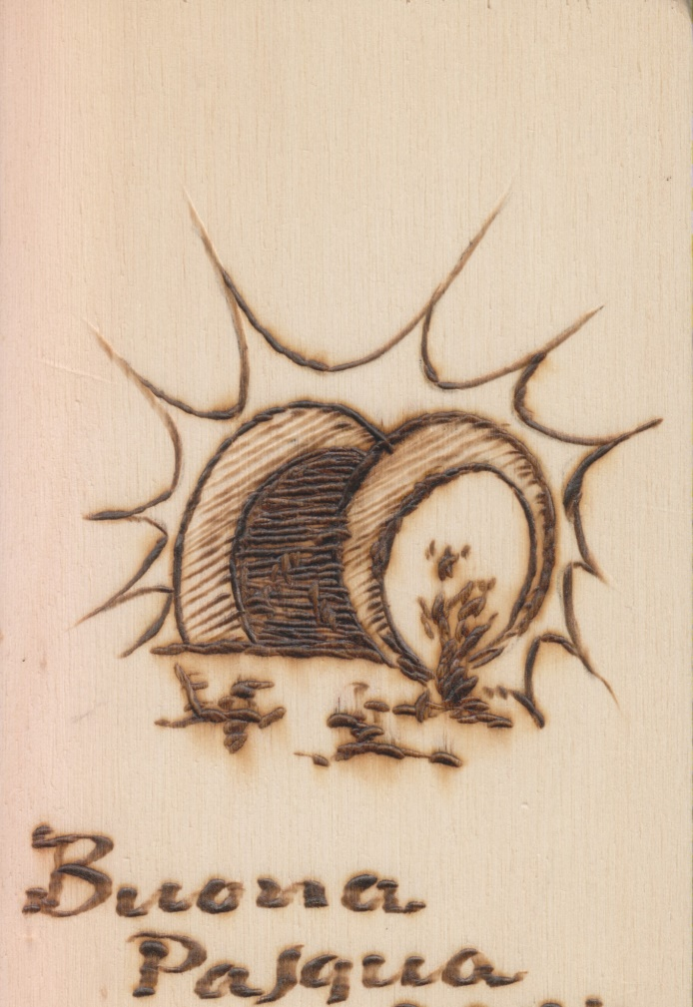
16.4.2017
Questa riproduzione pirografica
del sepolcro trovato vuoto dalla Maddalena, con tanto di pietra ribaltata,
ha lo scopo
di annunciarVi il messaggio che Le fu affidato
e di augurarVi BUONA PASQUA
a nome di P. Secondo e della Comunità mestrina

